**МБДОУ Детский сад «Синяя птица»**



***Консультация учителя-дефектолога***

***Гондарь Е.А.***

**«Как определить, имеются ли у ребёнка нарушения слуха»**

***г.Салехард 2023***

**Как определить, имеются ли у ребенка нарушения слуха?**

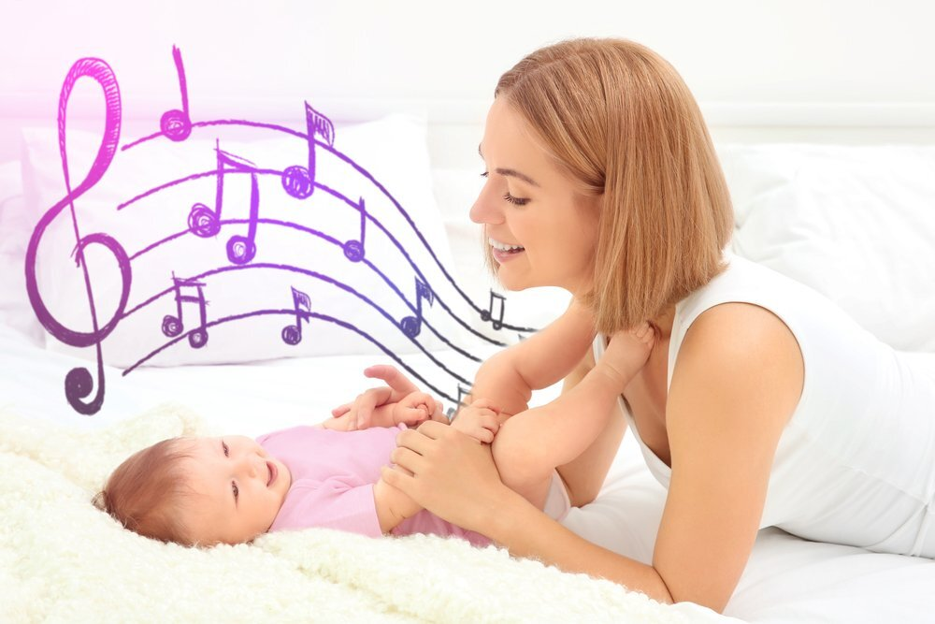

Слух новорожденного ребёнка формируется довольно быстро. Еще до появления на свет дети способны различать звуки в животе у матери. Именно поэтому врачи часто рекомендуют больше общаться со своими малышами в период внутриутробного развития. Это помогает ребёнку в дальнейшем быстрее отличать голос матери от других звуков, окружающих его.

После рождения уши малыша около трёх дней наполнены специальной жидкостью, из-за которой слух не может быть чётким. Именно из-за этого дети поначалу реагируют только на громкие звуки или вибрацию. Уже через 3-4 недели после рождения ребёнок способен узнавать привычные звуки и шумы. Реакция выражается в:

* способности останавливать взгляд на определенных, понравившихся, предметах;
* во внимательном изучении человеческих лиц;
* в небольшом косоглазии;
* в более внимательном рассматривании черно-белых картинок, чем цветных.

Важно! Если женщина во время беременности курит, принимает большое количество лекарственных препаратов, употребляет спиртные напитки или переносит такие заболевание, как корь или краснуха, то стоит обратить особое внимание на развитие слуха у малыша.

**Как слышит грудничок?**

В течение первого месяца развития дети способны слышать только громкие звуки, но после этого периода времени, они начинают различать и реагировать на различные голоса и другие посторонние звуки. Чтобы понять, что ребенок начинает хорошо слышать, стоит обратить внимание на такие признаки:

* В зависимости от скорости речи ребёнок может вести себя активно или спокойно;
* Интонация — сердитый голос может расстроить малыша, а ласковый, наоборот, будет успокаивать и радовать;
* Происходит разделение на звуки, которые нравятся, и которые не нравятся.

Часто новорождённые дети могут увлечься каким-то одним предметом, издающим приятный для них звук, например, погремушкой. Тогда они могут на какое-то время перестать обращать внимание на другие шумы, но это вполне естественно и быстро проходит.

**Что слышит малыш?**

На первой неделе жизни ребёнок слышит только близкие и громкие звуки.

Он не воспринимает их как чёткие, поскольку ухо ещё недостаточно развито.

Постепенно малыш начинает активнее реагировать на голоса, особенно материнский, поскольку он способен успокоить и помочь почувствовать безопасность.

К основным реакциям на правильно развитие слуха у новорождённого можно отнести:

* поворот головы по направлению шума.
* поиск глазами источника звука.
* плач, как сильный, так и всхлипывания.
* интенсивные движения руками и ногами.
* замирание и прислушивание.

Внимание! Специалисты не рекомендуют включать детям громкую музыку, повышать на них голос или посещать с ними места, где может быть очень шумно. Это может значительно повлиять на формирование слуха.

**Как проверить детский слух?**

Уже через 2-3 дня после рождения, еще находясь в роддоме, врачи делают первую проверку слуха с помощью специальной аппаратной аудиограммы.

Если Ваш малыш не реагирует на просьбы, не поворачивает голову даже, если вы зовете его по имени? Вам кажется, что он так делает, чтобы позлить вас. Однако это не всегда так. Возможно, у малыша имеются проблемы со слухом.

Понаблюдайте за малышом. И если Вы заметите, что:

* малыш не обращает внимания на неожиданные и довольно громкие звуки;
* ребенок не отзывается на ваш голос;
* к четырехмесячному возрасту не реагирует на разговор других людей;
* к четырехмесячному возрасту не поворачивается на музыку, доносящуюся из игрушки;
* ребенок постоянно дергает ушки. Это может говорить о том, что имеется инфекция или же повышенное давление в ушках;
* к шести месяцам карапуз не издает никаких звуков, постоянно молчит;

• к 2 годам не произносит слов и фраз;

• к годовалому возрасту ребенок не выполняет ваши просьбы;

• ребенок малообщителен, проявляет агрессию;

• каждое слово переспрашивает по несколько раз;

• при разговоре следит за губами собеседника и его мимикой;

• не реагирует на говорящего человека, если он находится за спиной малыша;

• при просмотре телевизора увеличивает громкость;

• не может расслышать речь по телефону.

Если у малыша присутствуют какие-либо из этих симптомов, обязательно обратитесь за помощью к ЛОРу, который сможет поставить точный диагноз.

Обратите внимание на возможности появления проблем со слухом, если у ребенка есть врожденные пороки развития: нарушение строения черепа, заячья губа, деформация ушных раковин.

Также важно уделить слуху особое внимание, если кроха родился недоношенным или у кого-то из родственников были проблемы в этой области. Если малышу после родов делали искусственное дыхание или его пришлось реанимировать.

Важно не пропустить заболевание, если Ваш ребенок уже успел переболеть такими тяжелыми заболеваниями, как корь, краснуха или любыми гнойничковыми заболеваниями в области головы.

**Желательно заняться проверкой детского слуха до шестимесячного возраста.**

Если есть хоть одно показание для соответствующей проверки, идите к врачу. Он проведет все необходимые анализы - и Вы сможете успокоиться.

Если слух у младенца нарушен, то оказанная вовремя грамотная помощь врача поможет малышу поскорее забыть о проблеме.

Внимательно следите за развитием крохи и, при необходимости, своевременно обращайтесь к врачу. И пусть все проблемы обходят вас стороной.

**Какие факторы могут привести к нарушению слуха**

Существует две основные классификации нарушения слуха у детей: тугоухость и глухота. По своей природе они бывают наследственные, природные или приобретённые. Причин для развития этих патологий несколько:

* вирусные заболевания или инфекции.
* тяжелый период беременности у матери.
* применение вредных или токсичных веществ во время вынашивания плода.
* наследственность.
* различные генетические мутации.
* болезни лор-органов, например, аденоиды.

Опасность возникновения нарушений органов слуха состоит в первую очередь в том, что может произойти задержка в психологическом или же интеллектуальном развитии ребёнка, из-за чего малыш не сможет жить полноценной жизнью.

**Как развивать слух?**

Помимо обычных звуков и маминого голоса, которые окружают новорождённого, нужны дополнительные средства для правильного формирования слуха.

На помощь могут прийти различные музыкальные инструменты и игрушки. К примеру, это могут быть погремушки и колокольчики.

Суть метода развития слуха заключается в привлечении внимания ребёнка звуком.

Важно, чтобы эти звуки не были слишком громкие или неприятные, так как они могут напугать или расстроить малыша.

Также можно петь детские песни и колыбельные, главное — следить за голосом, он должен быть спокойным и ласковым. Не стоит забывать, что хорошо развитый слух помогает ребёнку быстрее адаптироваться во внешнем мире и быстрее начать понимать человеческую речь и разговаривать.

Совет! Малыш будет быстрее развиваться, если подвесить над кроваткой музыкальные игрушки. Помимо слуха, будет также формироваться зрение. Ребёнок не будет скучать и сможет быстрее засыпать.